/lib/cste_modules/global.so中有处理setLanguageCfg的定义

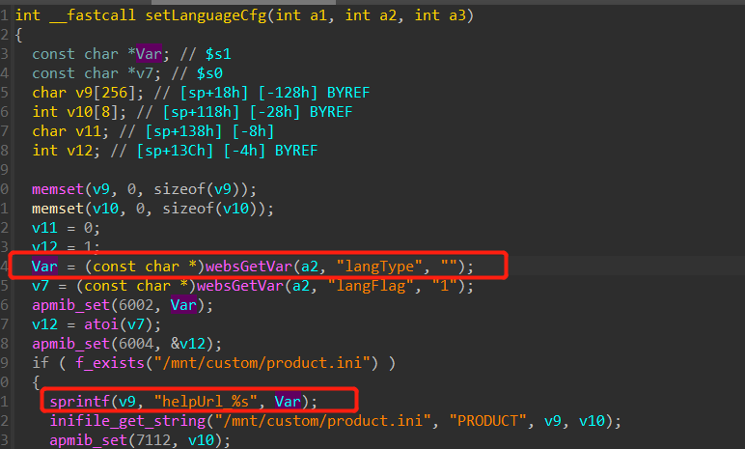

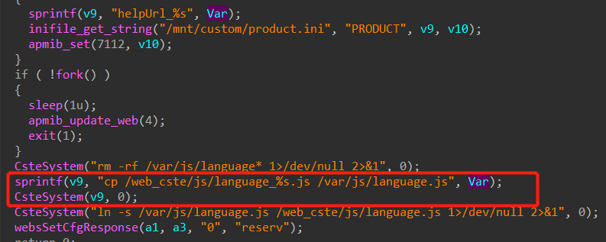

获取到输入的langType参数后直接拼接到v9中，执行CsteSystem

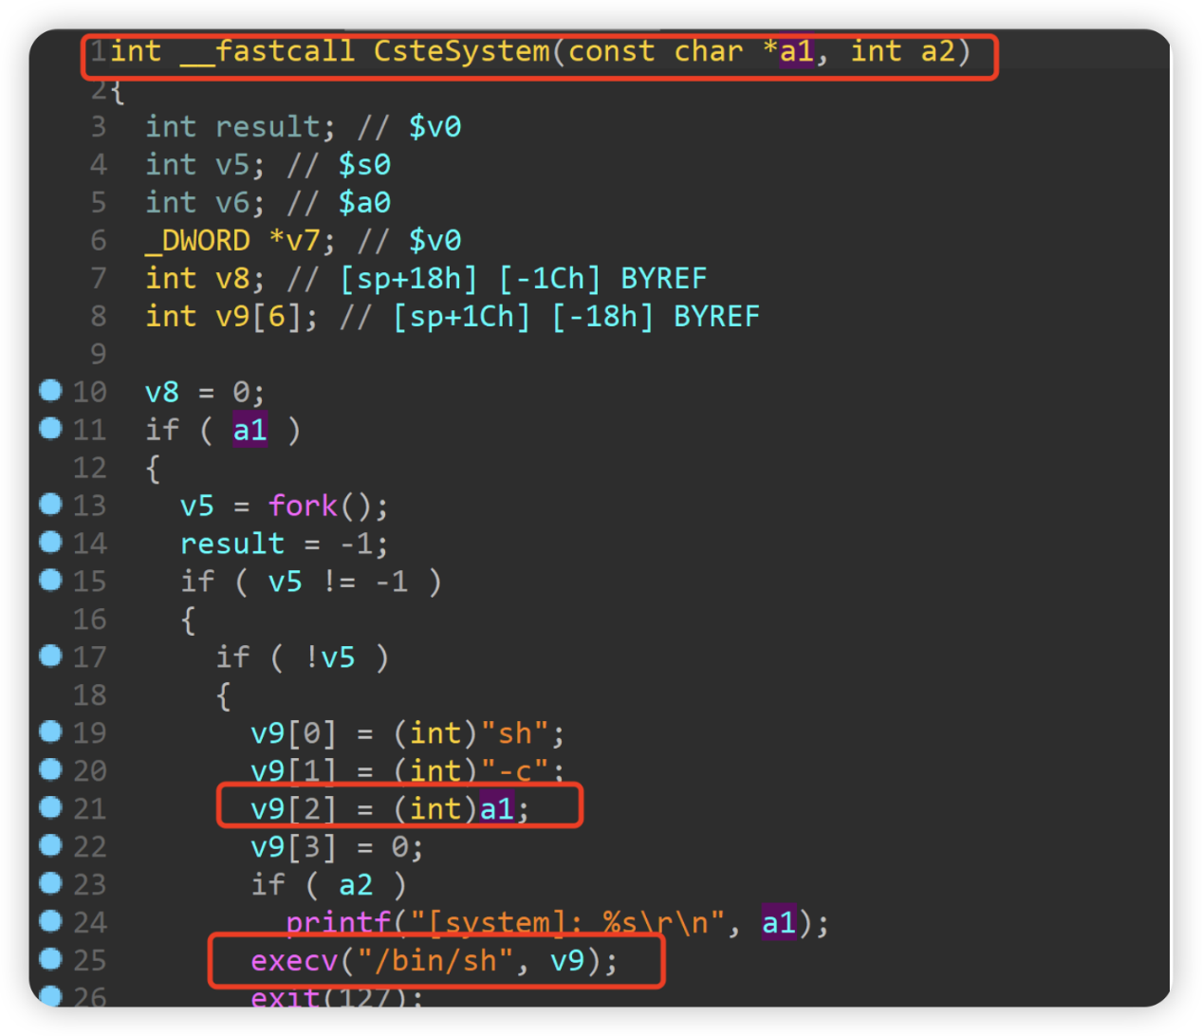

构造数据包，执行任意命令

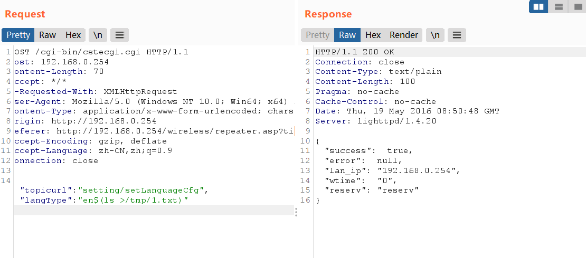

可以看到成功执行命令

